Христиане объявили день поста и молитвы: Российское правительство рассматривает вопрос о введении новых ограничений свободы религии
российская федерация
28/06/2016
29 июня христиане России объявили днем поста и молитвы в связи с введением новых жестких ограничений свободы религии, напоминающих те, что существовали во времена коммунизма.
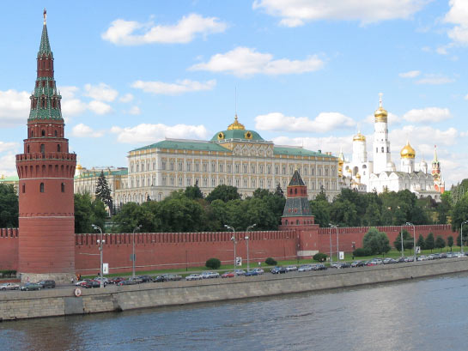
Московский Кремль, резиденция власти российских правителей на протяжении многих столетий

В прошлую пятницу два члена Думы предложили ввести ряд поправок в антитеррористический закон, требующих, чтобы каждый желающий обсудить с кем-то религиозные вопросы предварительно получил на это разрешение государства. Дума приняла поправки и завтра законопроект будет рассматриваться Советом Федерации, а затем направлен на рассмотрение президенту Владимиру Путину.
Новый закон потребует от всякого желающего поделиться своей христианской верой – даже во время случайной беседы – получить на это предварительное разрешение от государства. Это относится, например, и к простому приглашению друга в церковь. Даже собрание верующих в частном доме для общения и молитвы будет законным только в том случае, если на нем не будет неверующих. Церкви будут нести ответственность за действия своих членов. Так что, например, если член церкви упомянул о своей вере в беседе с коллегой по работе, накажут не только его (штраф до 50,000 рублей), но и церковь. Предложено ввести ограничения и на сотрудничество церквей с иностранными гражданами; например, гражданин другой страны, посетивший богослужение, обязан иметь рабочую визу, в противном случае его ждет штраф и выдворение за пределы РФ.
Законопроект подается под предлогом борьбы с терроризмом, однако он неизбежно приведет к ужесточению деятельности всех церквей, кроме Русской православной церкви, которая многими воспринимается как национальная государственная церковь; президент Путин в последние годы все чаще подчеркивает свою приверженность Русской православной церкви для укрепления общественной поддержки. Однако даже некоторые православные служители высказывают опасения по поводу новых поправок в закон.
Если законопроект будет утвержден, степень введения новых ограничений будет регулироваться местными властями. Но учитывая политизированную судебную систему и то, что в самом проекте много расплывчатых формулировок, принятие этих поправок может привести к ситуации, похожей на положение христиан при коммунизме.
Партнеры Фонда Варнава в России выражают серьезные опасения относительно предложенных нововведений. Консультативный Совет глав протестантских церквей России срочно направил специальное обращение в адрес российского президента Владимира Путина с просьбой не допустить принятия этого закона. Происходящее напоминает события Книги Есфирь (4:1-17). Руководители российских церквей призывают всех христиан к посту и молитве о том, чтобы Бог защитил христиан России.
Фонд Варнава
barnabasfund.ru

